נספחים לפעולה מס' 7:
נספח 7.1
כרטיסיות מוצרים
יש לגזור ולהצמיד כל שתי משבצות גב אל גב (שני הצדדים של אותה הכרטיסייה)
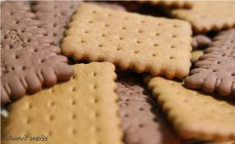  חבילת ביסקוויטים | מחיר:  טביעת רגל אקולוגית 1  אריזה 10  פגיעה בזכויות עובדים 0  ניצול לרעה של בע"ח 0  סה"כ 11  (שאלה 3) | בננות | מחיר:  טביעת רגל אקולוגית 0  אריזה 0  פגיעה בזכויות עובדים 0  ניצול לרעה של בע"ח 0  סה"כ 0
גבינה צהובה | מחיר:  טביעת רגל אקולוגית 11  אריזה 10  פגיעה בזכויות עובדים 0  ניצול לרעה של בע"ח 15  סה"כ 36  (שאלות 5,8) | 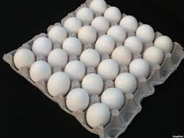  חבילת ביצים | מחיר:  טביעת רגל אקולוגית 1  אריזה 10  פגיעה בזכויות עובדים 0  ניצול לרעה של בע"ח 15  סה"כ 26  (שאלה 10)
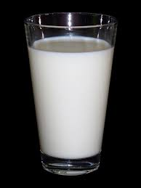  קרטון חלב | מחיר:  טביעת רגל אקולוגית 1  אריזה 10  פגיעה בזכויות עובדים 0  ניצול לרעה של בע"ח 15  סה"כ 26  (שאלות 3,5,8) | 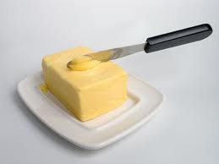  חמאה | מחיר:  טביעת רגל אקולוגית 11  אריזה 5  פגיעה בזכויות עובדים 0  ניצול לרעה של בע"ח 15  סה"כ 26  (שאלות 5,8)
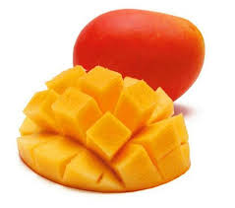  מנגו | מחיר:  טביעת רגל אקולוגית 0  אריזה 0  פגיעה בזכויות עובדים 0  ניצול לרעה של בע"ח 0  סה"כ 0 | 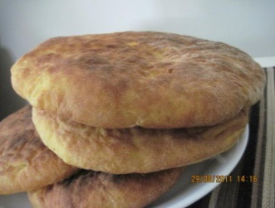  פיתות טריות | מחיר:  טביעת רגל אקולוגית 1  אריזה 5  פגיעה בזכויות עובדים 0  ניצול לרעה של בע"ח 0  סה"כ 6
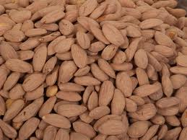  שקדים קלויים במשקל | מחיר:  טביעת רגל אקולוגית 1  אריזה 0  פגיעה בזכויות עובדים 0  ניצול לרעה של בע"ח 0  סה"כ 1 | 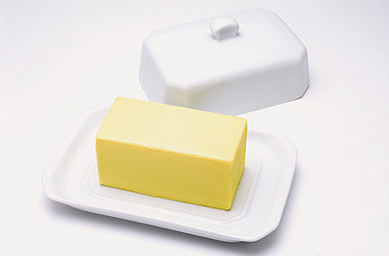  מרגרינה | מחיר:  טביעת רגל אקולוגית 7  אריזה 5  פגיעה בזכויות עובדים 0  ניצול לרעה של בע"ח 0  סה"כ 12
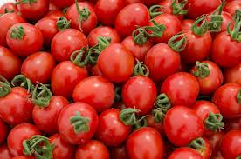  עגבניות שרי | מחיר:  טביעת רגל אקולוגית 0  אריזה 5  פגיעה בזכויות עובדים 0  ניצול לרעה של בע"ח 0  סה"כ 5 | 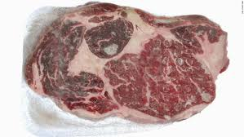  סטייק קפוא למנגל | מחיר:  טביעת רגל אקולוגית 15  אריזה 10  פגיעה בזכויות עובדים 5  ניצול לרעה של בע"ח 15  סה"כ 45  שאלות 2,4
יוגורט אפרסק | מחיר:  טביעת רגל אקולוגית 2  אריזה 10  פגיעה בזכויות עובדים 0  ניצול לרעה של בע"ח 15  סה"כ 27  שאלות 3,5,8 | 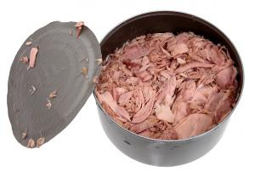  טונה | מחיר:  טביעת רגל אקולוגית 10  אריזה 10  פגיעה בזכויות עובדים 0  ניצול לרעה של בע"ח 15  סה"כ 35  שאלה 14
שקית  סוכר | מחיר:  טביעת רגל אקולוגית 1  אריזה 5  פגיעה בזכויות עובדים 5  ניצול לרעה של בע"ח 0  סה"כ 11  שאלה 15 | קפה נמס  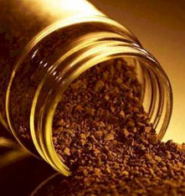 | מחיר:  טביעת רגל אקולוגית 4  אריזה 5  פגיעה בזכויות עובדים 15  ניצול לרעה של בע"ח 0  סה"כ 24  שאלה 9
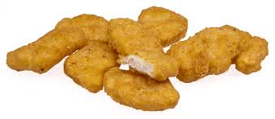  נגיסי עוף | מחיר:  טביעת רגל אקולוגית 2  אריזה 10  פגיעה בזכויות עובדים 0  ניצול לרעה של בע"ח 15  סה"כ 27  שאלה 12 | 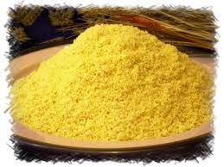  קוסקוס | מחיר:  טביעת רגל אקולוגית 1  אריזה 10  פגיעה בזכויות עובדים 0  ניצול לרעה של בע"ח 0  סה"כ 11
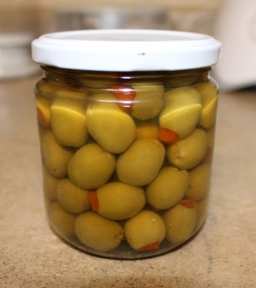  צנצנת זיתים | מחיר:  טביעת רגל אקולוגית 0  אריזה 5  פגיעה בזכויות עובדים 0  ניצול לרעה של בע"ח 0  סה"כ 5 | 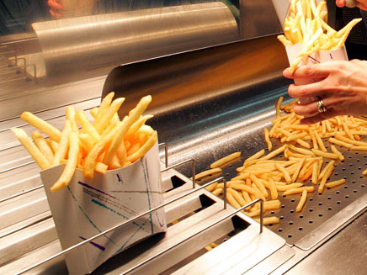  צ'יפס בשקית | מחיר:  טביעת רגל אקולוגית 0  אריזה 5  פגיעה בזכויות עובדים 0  ניצול לרעה של בע"ח 0  סה"כ 5
עוגיות ריבה פרווה במשקל  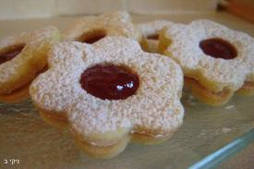 | מחיר:  טביעת רגל אקולוגית 1  אריזה 0  פגיעה בזכויות עובדים 0  ניצול לרעה של בע"ח 0  סה"כ 1 | חפיסת שוקולד חלב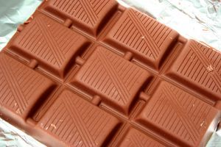 | מחיר:  טביעת רגל אקולוגית 5  אריזה 10  פגיעה בזכויות עובדים 15  ניצול לרעה של בע"ח 15  סה"כ 45  שאלות 3,5,8,2
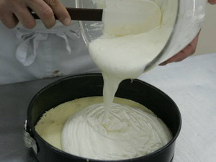  שמנת מתוקה | מחיר:  טביעת רגל אקולוגית 6  אריזה 10  פגיעה בזכויות עובדים 0  ניצול לרעה של בע"ח 15  סה"כ 31  שאלות 2,3,5,8 | חבילת אורז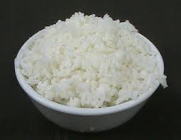 | מחיר:  טביעת רגל אקולוגית 1  אריזה 5  פגיעה בזכויות עובדים 5  ניצול לרעה של בע"ח 0  סה"כ 11
חבילת בורגרים טבעוניים מעדשים  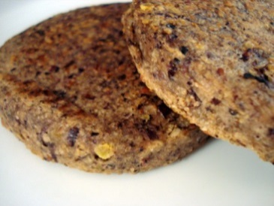 | מחיר:  טביעת רגל אקולוגית 0  אריזה 10  פגיעה בזכויות עובדים 0  ניצול לרעה של בע"ח 0  סה"כ 11 | קופסת אבקת קקאו  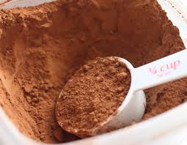 | מחיר:  טביעת רגל אקולוגית 6  אריזה 5  פגיעה בזכויות עובדים 15  ניצול לרעה של בע"ח 0  סה"כ 26  שאלות 11,13

נספח 7.2
מקרא מחיר למוצרים
ניתן להציג לחניכים אחרי שהמשחק התחיל

מקרא מחיר למוצרים:

טביעת רגל אקולוגית- נק' על כל קמ"ר שטח אדמה ומים שנדרש כדי לגדל 1000 ק"ג של המוצר

אריזה- 10 נק' למוצר שלרוב נמכר באריזה שאי אפשר לזרוק לפחי מחזור סטנדרטיים, 5 נק' למוצר שלרוב נמכר באריזה שאפשר לזרוק לפחי מחזור, 0 נק' למוצר שנמכר ללא אריזה.

ניצול לרעה של בעלי חיים- 15 נק' למוצרים שמתבססים על גידול תעשייתי של בעלי חיים, 0 נק' למוצרים מהצומח

פגיעה בעובדים- 15 נק' למוצר שעל פי נתונים של ארגוני זכויות אדם, רוב הסיכויים שנוצר תוך ניצול עובדים בחו"ל (עבודה בכפייה, ניצול עבודת ילדים או אי-עמידה בשכר מינימלי), 5 נק' למוצרים שסיכוי סביר שנוצרו תוך פגיעה בעובדים, נק' למוצר שלא ידוע על ניצול עובדים בתהליך הייצור שלו.

נספח 7.3
שאלות במספרים

מס' שאלה | השאלה | התשובה | הסבר / קישור למשחק
1 | כמה אנשים מתים מדי שנה בתל אביב ממחלות שנגרמו כתוצאה מזיהום אוויר? | 1,500 | ככל שמוצרים עוברים יותר עיבוד במפעל, ככה נוצר לרוב יותר זיהום אוויר
2 | איזה אחוז משטח האדמה בעולם מוקדש לגידול בעלי חיים בחקלאות, ולגידול מזון עבורם? | 30% | לפי דו"ח האו"ם. לרוב מאכילים את החיות בתירס וסויה.
3 | כמה טון ביוב מושלך לים ברחבי העולם מדי יום? | 18,000 | ככל שאנחנו קונים יותר מוצרים מעובדים (מוצרים שעברו במפעל) וארוזים- אנחנו תורמים לזיהום מים.
4 | אם ניקח את כל האוכל שאתו אנחנו מאכילים את מיליארדי החיות שאנחנו מגדלים בתעשיות המזון בכל שנה- כמה בני אדם נאכל להאכיל? | שלושה מיליארד אנשים | בעולם ישנם בכל רגע נתון כמיליארד אנשים רעבים (אין להם גישה למספיק אוכל כדי שיוכלו להיות בריאים). באופן עקרוני, ככל שהעולם יצרוך יותר מזון מהצומח ויותר מזון מהחי- אפשר יהיה להאכיל יותר אנשים. אבל זה תלוי גם באיך מחלקים את האוכל והרווחים, בין העשירים והעניים.
5 | פי כמה הפרשות מייצרת פרה אחת מבן אדם? | ארבעים
6 | לפי הערכות שונות, תוך כמה זמן ייגמר הנפט בעולם, מרוב שמשתמשים בו? | 35 שנה (נכון ל-2013) | הנפט משמש גם לצורך חשמל במפעלים, וגם לצורך הסעת הסחורה ממקום למקום
7 | בחומרי ההדברה שמשתמשים בהם בחקלאות יש הרבה חומרים רעילים. כמה אנשים מתים כל שנה ברחבי העולם כתוצאה מהשימוש בהם? | 220,000
8 | בתעשיית החלב, כמה ימים אחרי הלידה משאירים את העגל עם אמו הפרה לפני שמפרידים בינהם? | 1 | מפרידים ביניהם כמה שיותר מהר, כדי לא "להפסיד" חלב שהעגל יינק.
9 | כמה דולר ליום מקבל פועל בתעשיית הקפה (בשדות ובמפעלים)? | 3 | התעשייה מרוכזת בברזיל, קולומוביה, מכסיקו ומדינות נוספות. המשכורת היומית משתווה לקצת יותר מעשרה שקלים. המשכורת הזו לא מספיקה לפועלים אפילו להוצאות בסיסיות כמו טיפולים רפואיים, חימום לבית וכדומה.
10 | כמה ימים בחודש זוכה תרנגולת במשק ממוצע בתעשיית הביצים להסתובב בחצר? | 0 | 99% מהתרנגולות בתעשיית הביצים חיות כל חייהן בכלובים צפופים, במשך כשנתיים. בלולי חופש ולולים אורגניים, שמהווים כ1% מהתעשייה, מאפשרים לתרנגולות להסתובב בחצר חלק מהזמן.
11 | איזה אחוז מהקקאו שאנשים קונים בעולם מגיע מאזורים באפריקה בהם ידוע כי מנוצלים ילדים לעבודה? | 69% | במקרים רבים, הילדים מוברחים ממדינות אחרות ועובדים תחת איומי אלימות. במקרים אחרים, הורים נאלצים להביא את הילדים, גם כאלה בני 8 ומטה, כדי שיעזרו להם לקטוף את המכסה שהם חייבים להגיע אליה כדי לקבל משכורת מינימלית.
12 | מה הגיל הממוצע שבו נשחט תרנגול בתעשיית הבשר? | 40 ימים | בתעשיית הבשר הצליחו, באמצעות התערבות גנטית, לגרום לאפרוחים לפתח חזה ענק תוך שישה שבועות. החזה הענק מקשה עליהם בהליכה, כיוון שאת גודל הרגליים שלהם לא שינו, והם מתקשים לסחוב את עצמם.
13 | כמה ילדים (עד גיל 14) בעולם מדי שנה נאלצים לעבוד בתעשיית הקקאו? | כמאתיים אלף | רובם חיים במערב אפריקה.
14 | כמה בקבוקי מים מהווים את הנפח הממוצע שיש לדג אחד בתוך בריכת דגים? | בקבוק וחצי | כ70% מהדגים שמגודלים בישראל נמצאים בבריכות דגים. הצפיפות בבריכות הללו גם מקשה עליהם לנשום.
15 | במטעי סוכר נפוץ השימוש בילדים עובדים. כמה שעות ביום צריך ילד לעבוד כדי להגיע למשכורת מינימלית? | 12 שעות | נתונים על ילדים שנאלצים לעבוד בתעשיית הסוכר ברחבי העולם (אפריקה, דרום אמריקה, המזרח הרחוק) מתפרסמים לעיתים קרובות. קשה למצוא נתונים מדויקים על כמות הילדים בתעשייה ולהיכן מגיע הסוכר מהמטעים בהם הם עבדו.

